Chers adhérents des « contrats hiver » 8/03/19

Il y aura une distribution ce vendredi 8 mars, seulement pour les adhérents qui ont pris un contrat hiver !
Nous escomptions fournir un panier en février, mais dame nature n’en faisant qu’à sa tête, nous avons un peu repoussé cette livraison.
Les romanesco et autres choux attendus n’ont pu nous satisfaire :

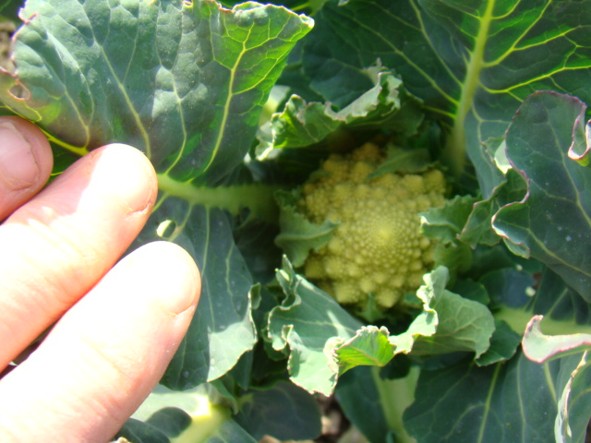
Les romanesco encore tout petits ces derniers temps comme on peut le voir sur la photo, ont ensuite bruni au lieu de grossir… | Et ces choux qui devraient avoir « pommé » depuis belle lurette, sont restés bloqués et n’ont rien donné, on peut malheureusement dire qu’on les a « paumés » !

Heureusement, il y a d’autres jolis légumes pour rattraper le coup !
Dans les paniers cette semaine :
- Radis
- Epinards
- Poireaux
- Saladine
- Choux rave

Les chèques n’ont pas été encaissés, nous attendons de voir… Nous ferons peut-être un réajustement durant la saison…

Alors à vendredi chers adhérents de « contrats hiver »

Vos dévoués producteurs Gilles et Nathalie

